חגים ומועדים · כיתה ה' | דף סיכום
סוכות – חג האסיף: שלוש הרגלים כחגים חקלאיים
דף סיכום: שלוש הרגלים – היסטוריה, חקלאות ומנהגים
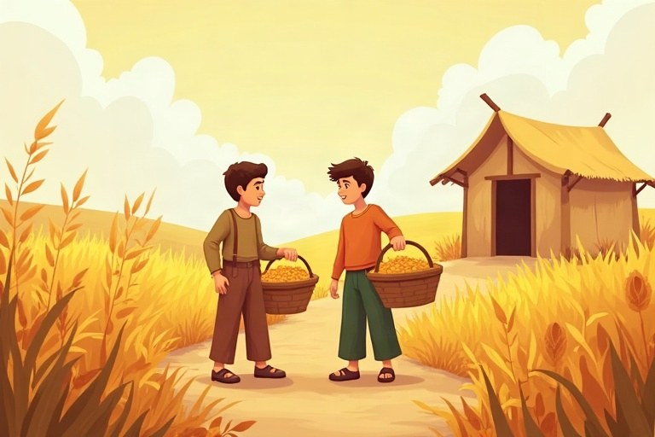
◆ שלוש הרגלים בטבלה
חג | תאריך | שם חקלאי | זיכרון היסטורי
פסח | ט"ו בניסן | חג האביב | יציאת מצרים
שבועות | ו' בסיוון | חג הקציר, חג הביכורים | מתן תורה
סוכות | ט"ו בתשרי | חג האסיף | הישיבה בסוכות במדבר

◆ סמלי סוכות
1. סוכה עם סכך – דירת ארעי.
2. ארבעה מינים: לולב, אתרוג, הדס, ערבה.
3. אושפיזין – הכנסת אורחים לסוכה.
4. בסוף החג: שמחת תורה ותפילה על הגשם.
◆ רעיון
החגים מחברים בין סיפור העם לבין הטבע והארץ: מודים על היבול ומשתפים אחרים בשמחה.
מקור: «וחג האסף בצאת השנה» (שמות כ"ג, ט"ז)
זכרו! כדי לזכור: אביב ← קציר ← אסיף. פסח, שבועות, סוכות – לפי סדר העונות בשדה.
✏️ דוגמה פתורה: מדוע סוכות נקרא «חג האסיף»?
1. סוכות חל בסתיו, בסוף הקיץ.
2. בזמן הזה אוספים את היבול מן השדה אל המחסנים.
3. לכן הוא נקרא חג האסיף.
התשובה: כי בזמנו אוספים את היבול מן השדות לפני החורף.
בודקים את עצמנו – השלימו:
א. פסח הוא חג ה־__________.
ב. שבועות הוא חג ה־__________.
ג. סוכות הוא חג ה־__________.
ד. בארבעת המינים יש __________ ענפי הדס.
תשובות לבדיקה עצמית: א. אביב · ב. קציר · ג. אסיף · ד. שלושה

